ДЕПАРТАМЕНТ ОБРАЗОВАНИЯ ГОРОДА МОСКВЫ
ГОСУДАРСТВЕННОЕ БЮДЖЕТНОЕ ОБЩЕОБРАЗОВАТЕЛЬНОЕ УЧРЕЖДЕНИЕ ГОРОДА МОСКВЫ
«ШКОЛА ИМЕНИ Ф.М. ДОСТОЕВСКОГО»
109387, г. Москва, ул. Краснодонская, д. 2, корп. 4, Телефон/факс: (495) 350-56-88, e-mail: 1148@edu.mos.ru
ОКПО 48488471, ОГРН 1027739431466, ИНН/КПП 7723163200/772301001

ЭКОЛОГИЧЕСКИЙ АСПЕКТ РАЗВИТИЯ МОСКВЫ НА ПРИМЕРЕ ЮВАО

Выполнила: Дунайкина Анастасия Александровна
Ученица 7 класса

Директор ГБОУ Школы им. Ф.М. Достоевского ______ (Жуков Я.Н.)

Научный руководитель ______ (Дубова И.В.)

Москва, 2019
Содержание
- Введение…………………………………………………………………………..…3
- Материалы и методы………………………………………………………………..6
- Результаты…………………………………………………………………………..12
- Вывод………………………………………………………………………………..13
- Список литературы…………………………………………………………………14

Введение
Юго-Восточный административный округ занимает сравнительно невысокий левый берег Москвы-реки на юго-востоке нашей столицы. На территории площадью 117 квадратных километров проживает 1 405 650 человек (2018 год). В состав округа входят 12 муниципальных районов. Важнейшими транспортными артериями округа служат Рязанский и Волгоградский проспект и участки шоссе Энтузиастов и МКАД.
Одним из знаменитых историко-культурных памятников округа является парк и усадьба Люблино. В середине XVIII века Люблином, на речке Голяданке, владел князь Владимир Петрович Прозоровский. По описанию 1760-х годов в сельце насчитывалось всего 5 дворов, где проживали 15 мужчин и 7 женщин. В конце XVIII столетия Люблино перешло в руки действительного статского советника Николая Алексеевича Дурасова, известного московского богача, который устроил здесь усадьбу.
С 1925 года Люблино получил статус города, а в августе 1960 года вошёл в состав Москвы.
Рельеф города формировался в течение длительного геологического времени. Поэтому эта территория неоднократно была то сушей, то дном моря. Сейчас она представляет собой довольно ровное плато, глубоко расчленённое долинами древней Москвы-реки и её притоков.
Климат округа, хотя и отличается определённым своеобразием, в целом типичен для Москвы и ближнего Подмосковья: это умеренно холодная зима и умеренно тёплое лето с большой изменчивостью погодных условий в отдельные сезоны. Годовое количество осадков в среднем составляет около 600 миллиметров, однако в засушливые годы может снизиться и до 300-400 миллиметров (как в южных степях), а в дождливые – повыситься до 800 миллиметров и более. Средние многолетние температуры самого тёплого месяца – июля – составляют +18°С, а самого холодного месяца – января – опускаются до -11°С.
Следует отметить, что резкие перепады температур здесь проявляются более ярко, чем в остальных частях столицы. Это одно из самых холодных мест в городе, где зимой нередки лютые морозы. Пониженное расположение округа в придолинной части Москвы-реки приводит к длительному застаиванию холодных масс воздуха зимой, поэтому территория сильно выхолаживается.
В течение всего года на территории Юго-Востока, как и в целом по Москве, преобладают ветры юго-западных направлений. Однако нередки и ветры, дующие с юго-востока или северо-запада, что также объясняется особенностями географического положения округа. Это своего рода «коридорные» ветры, которые дуют по долине Москвы-реки вдоль её высокого правого берега. Такие ветры совсем «не подарок» для округа, так как они не столько его проветривают, сколько загрязняют, особенно в зимний период.
Особой прозрачностью воздух не отличается. Крупные промышленные зоны настолько его загрязняют, что по сравнению с наиболее чистым в Москве Юго-Западным округом в ясные дни освещённость в округе снижена на 15%, а приход суммарной ультрафиолетовой радиации меньше почти на треть. Конечно, это самым неблагоприятным образом сказывается на здоровье москвичей.
Несмотря на довольно внушительную общую площадь, растительный покров в округе, кроме Кузьминского лесопарка, представлен преимущественно зелёными насаждениями жилых кварталов, школ и дошкольных учреждений.
Ассортимент деревьев и кустарников, высаживаемых на озеленённых территориях округа, как правило, не отличается большим разнообразием, и тем не менее он насчитывает в настоящее время свыше 300 видов. Чаще всего встречаются деревья: липа, тополь, клён, берёза, лиственница, ясень, рябина, ель, дуб. Выращивают также около 30 видов кустарников, которые используют для создания живых изгородей, среди них такие, как боярышник, барбарис, сирень и акация.
С экологической точки зрения Юго-Восточный административный округ крайне неблагополучен. Первое место среди факторов, негативно влияющих на экологическую обстановку, занимают так называемые грязные производства.
Второй фактор связан с особенностями рельефа и географического положения: сюда, на выходе Москвы - реки из города, направляются все стоки мегаполиса. Здесь созданы две крупнейшие в Европе станции аэрации – Курьяновская и Люберецкая.
Однако сегодня в загрязнении окружающей среды пальму первенства у промышленности перехватывает автомобильный транспорт.
Ещё большему загрязнению подвергается почвенный покров, так как способность его к самоочищению, в отличие от воздуха и воды, значительно ниже. Самые «грязные» почвы находятся в муниципальных районах Марьино, Люблино, Печатники, Текстильщики и Лефортово.
Помимо химического загрязнения всё более возрастает негативное влияние нетрадиционных видов экологического неблагополучия. Речь идёт, прежде всего, о различных шумах и вибрациях. На территориях шумового и вибрационного воздействия в округе проживает свыше 30% населения. Особенно уязвимы в этом отношении зоны Люблинской линии метрополитена.
Неблагоприятное экологическое состояние не может не вызывать глубокой озабоченности руководства и общественности округа.

Гипотеза:
Если учитывать данные мониторинга климатических изменений в ЮВАО (района Люблино), то можно увеличить устойчивость городской экосистемы.

Цель:
Изучить особенности климата ЮВАО и
применить полученные знания при формировании экосистемы района.

Задачи:
- Сбор материала;
- Анализ полученных данных;
- Мониторинг климата ЮВАО (на протяжении 11 лет);
- Выявление особенностей микроклимата района Люблино;
- Предложения по учёту особенностей микроклимата, при формировании городской экосистемы для её большей эффективности;
- Ознакомить жителей округа и управу с результатами исследования.

Материалы и методы
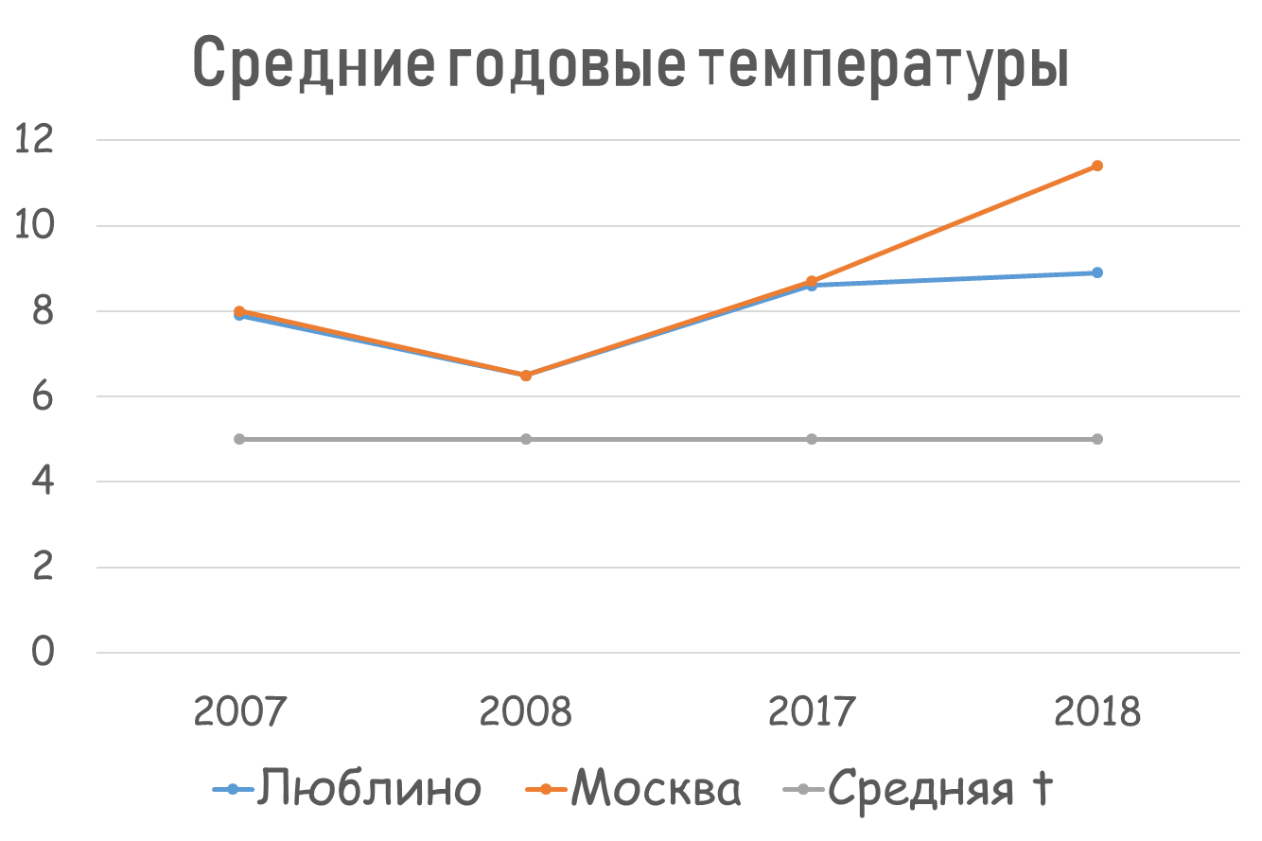

Понятие "температура воздуха" - температура воздуха у земной поверхности, под которой понимается температура, измеренная в метеорологической будке, причем резервуары термометров помещаются на высоте 2 м над поверхностью почвы. Только при специальных исследованиях состояния приземного слоя воздуха термометры помещаются на различных уровнях - более низких и более высоких.
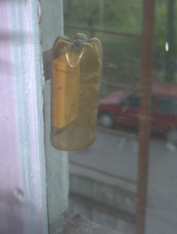
Будка нужна для защиты термометра от прямой солнечной радиации, а также от эффективного излучения земной поверхности и окружающих предметов (зданий, деревьев).
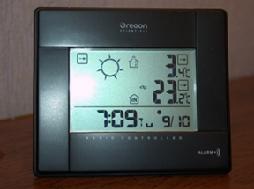
Только в таких условиях может произойти выравнивание температуры самого измерительного прибора - термометра - с температурой окружающего воздуха. Термометр, открытый для солнечной радиации, нагревается сильнее, чем окружающий воздух, поэтому температуру, которую он показывает, нельзя отождествлять с температурой воздуха. Выражение температура "на солнце" не имеет никакого отношения к истинной температуре воздуха, не имеет метеорологического значения и означает температуру резервуара, содержащего термометрическое тело.

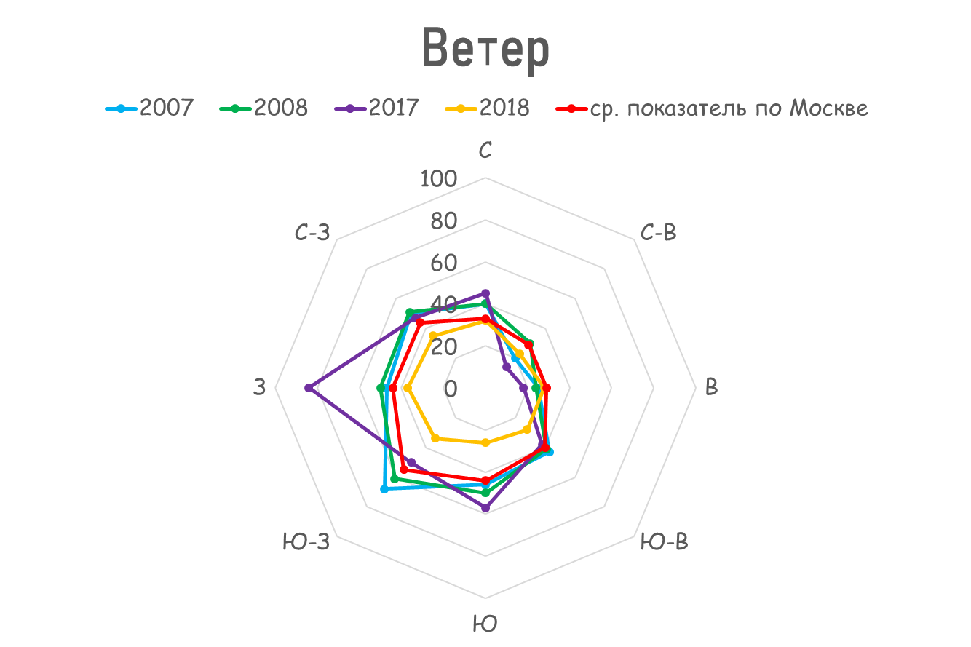

Информация о направлении ветра была получена на официальном сайте «Gismeteo.ru» — прогноз погоды – Москва (gismeteo.ru). На сайте даётся подробный прогноз погоды (температура, осадки, давление, сила ветра, геомагнитная обстановка) в городах России и мира на ближайшие 72 часа.
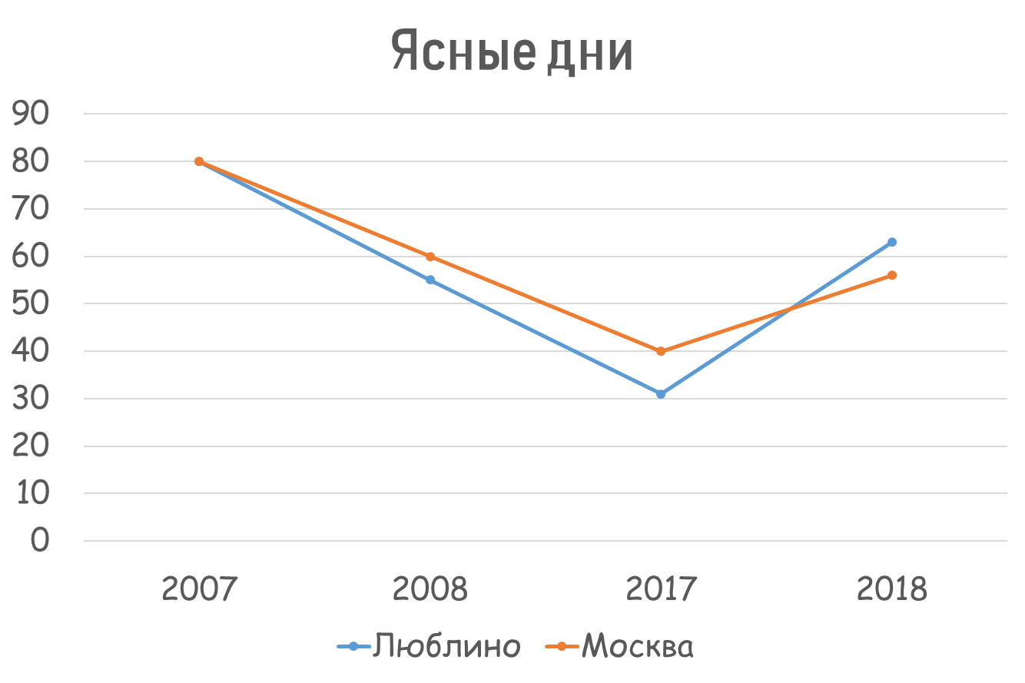
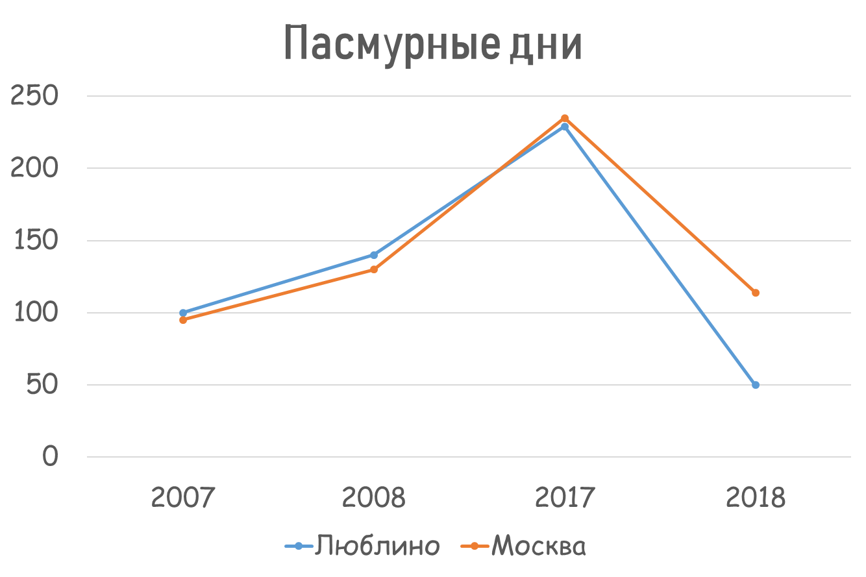

Облачность — совокупность облаков, наблюдаемых в определённом месте (пункт или территория) в определённый момент или период времени.
Облачность — один из важных факторов, определяющих погоду и климат. Благодаря экранирующему эффекту она препятствует как охлаждению поверхности Земли за счёт собственного теплового излучения, так и её нагреву излучением Солнца, тем самым уменьшая сезонные и суточные колебания температуры воздуха.
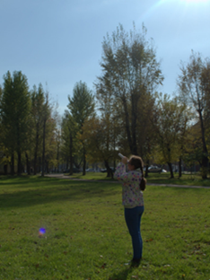
Количество облаков — степень покрытия неба облаками (в определённый момент или в среднем за некоторый промежуток времени), выраженная в 10-балльной шкале или в процентах покрытия. Современная 10—балльная шкала облачности принята на первой Морской Международной Метеорологической Конференции (Брюссель, 1853 г.).
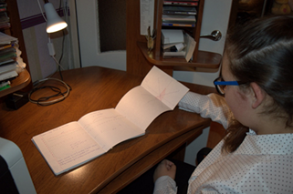
При наблюдении на метеорологических станциях определяется общее количество облаков и количество облаков нижнего яруса; эти числа записываются в дневниках погоды через дробную черту, например 10/4.

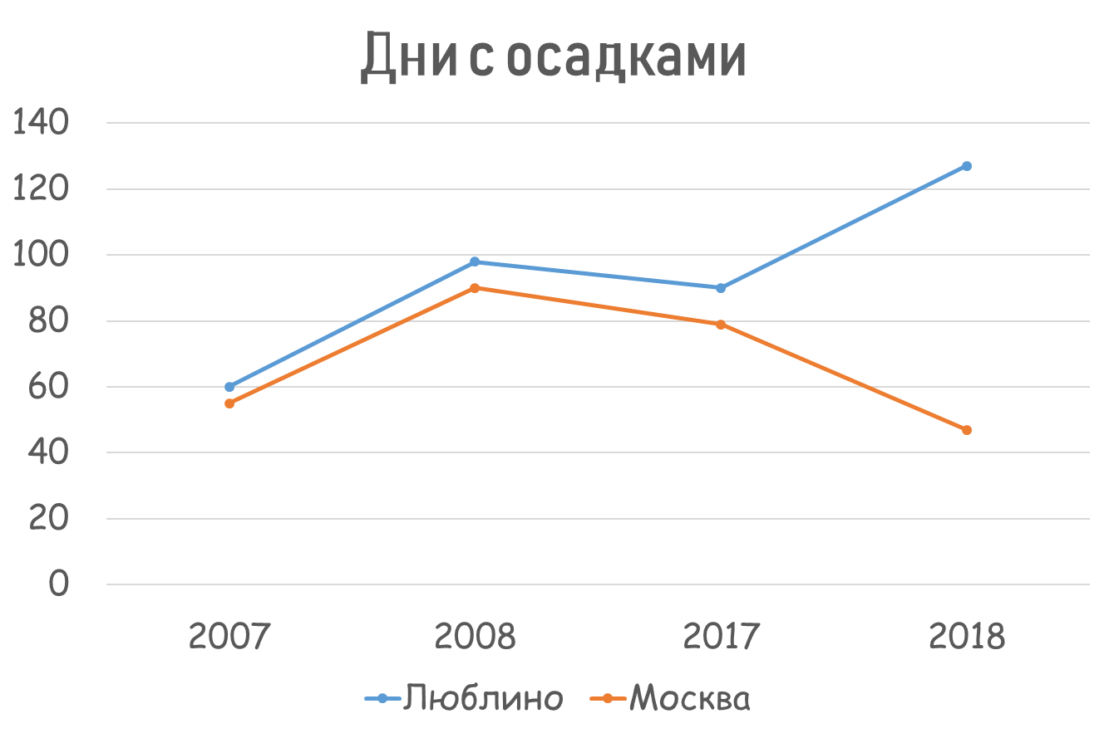
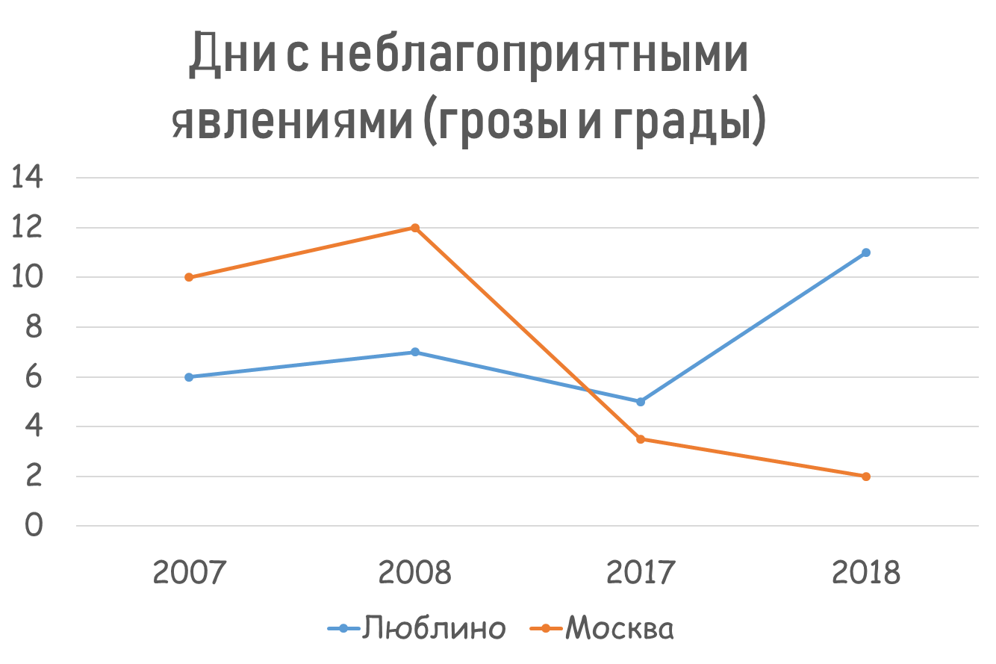

Неблагоприятные климатические явления. К ним относятся засухи, суховеи, заморозки, сильные ливни, сильные морозы, ураганы, гололёд, град и гололёд. Причиной их являются отсутствие или обилие атмосферных осадков, резкие перепады давления, быстрые смены температур или собственно суровые климатические условия.
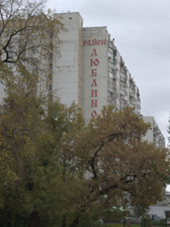
Засухи — это длительная (многодневная, многомесячная) сухая погода при повышенной температуре воздуха с отсутствием или крайне незначительным количеством атмосферных осадков, приводящая к истощению почвенной влаги и резкому снижению относительной влажности воздуха.
Ураганы — ветры, достигающие огромной скорости (более 30 м/с). Ураган обладает колоссальной разрушительной силой: выворачивает деревья и телеграфные столбы.
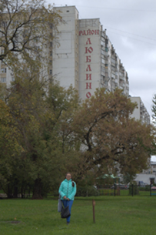
Сильные морозы приводят к гибели озимых культур на больших площадях, вымерзанию плодовых деревьев и кустарников.
Опасны для земледелия и поздние весенние и ранние осенние заморозки.
Много неприятностей работникам сельского хозяйства и транспортникам доставляют град и гололед. Связаны эти явления с резким похолоданием.
Гроза — атмосферное явление, при котором внутри облаков или между облаками и земной поверхностью возникают электрические разряды — молнии, сопровождаемые громом.

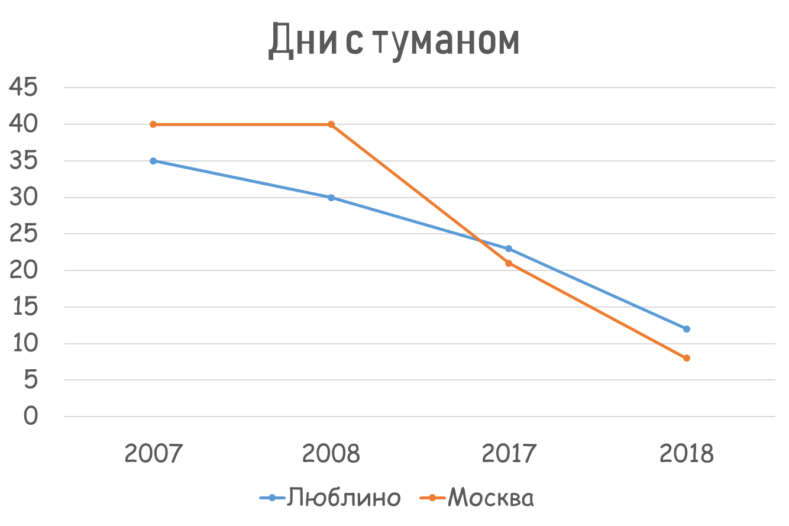

Туман — атмосферное явление, скопление воды в воздухе, образованное мельчайшими частичками водяного пара.
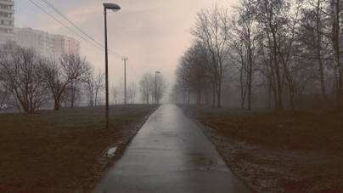
Туманы формируются во время скопления в воздухе в нижних слоях атмосферы капель или ледяных кристалликов, из-за чего вдоль земной поверхности образуется напоминающая облака пелена, ограничивающая видимость настолько, что далее одного километра пространство не просматривается, а в некоторых случаях предметы становятся трудноразличимыми уже на расстоянии нескольких метров.
Туман создает опасные дорожные условия. Во время тумана уменьшается зона видимости и затрудняется ориентирование. Восприятие скорости транспортных средств является ошибочным. Скорость встречной машины кажется небольшой, тогда как на самом деле она движется достаточно быстро.
Туман искажает все цвета предметов, кроме красного. Поэтому сигнал светофора красный - его хорошо видно в условиях тумана.
В тумане легко ошибиться в выборе дороги, ведь ориентиры скрыты туманом, перекрестки не видны.

Результаты
- При наличии большего числа дней с неблагоприятными явлениями (туманы, грозы, шквалистый ветер) в Люблино необходимо закрепить шаткие конструкции, убрать навесные рекламные щиты и дорожные знаки.
- В Люблино больше чем в Москве дней с туманами из-за понижения в рельефе (долина р. Москва), что приводит к уменьшению зоны видимости. Следовательно, это увеличивает аварийность на автодорогах. Необходимо увеличивать освещённость дорог и яркость дорожного покрытия (знаки и разметки).
- При наличии большего числа дней с осадками необходимо: а) улучшить систему стока вод, увеличить мощность снегоплавильных станций в районе;
б) увеличить высоту тратуара и пешеходных зон по отношению к газонам.
- Чуть больше ясных дней в районе Люблино, позволяет в большей степени использовать осветительные приборы на солнечных батареях (современные разработки позволяют производить энергию даже при переменной облачности).
- Средняя годовая температура в Люблино ниже городской → необходимо раньше (первыми) начинать отопительный сезон и позже его заканчивать.
- Использовать для озеленения растения устойчивые к заболачиванию и низким температурам. Например: белая акация, дуб, липа, тополь, клён, берёза, лиственница, ясень, ель, сирень, боярышник, барбарис, облепиха, бересклет.
- Одной из причин большого количества осадков является дымовая завеса из огромного количества пыли, газов и несгоревших частиц, выбрасываемых в атмосферу предприятиями и выхлопными трубами автомашин. Кроме того, именно эти частицы конденсируют на себе влагу и количество осадков, выпадающих в Москве.
- Климат в Москве отличается большей изменчивостью, чем в прилегающих территориях. Следовательно, службы МЧС должны иметь чёткую схему оповещения на случаи резкого ухудшения погодных условий.

Вывод
Необходимо принять в Люблино комплексную программу развития района, где акцент будет сделан на меры по оздоровлению экологической ситуации. В ней предусмотрены мероприятия, направленные на улучшение состояния отдельных природных компонентов и объектов, а также окружающей природной среды в целом. Следует при создании программы развития района учитывать природные особенности формирования городской экосистемы, что позволит достичь улучшения качества среды проживания в более короткие сроки.

Список литературы
- Москвоведение. Наш город: Учебник для 8-9 классов общеобразовательных учреждений / А. И. Алексеев, В. Г. Глушкова, Э. В. Ким и др., 1997г.
- Экология России. Книга для учителя. (Методический комментарий) / Сивоглазов В. И., Сухова Т. С., Козлова Т. А., 1999г
- Москвоведение : Экология Московского региона : Пособие для учащихся 8-9 классов г. Москвы и Московской области / Зайонц И. Л., Куртеев В. В., Мухин Г. Д. и др., 1995г
- История юго-востока Москвы / А. К. Соколов, В. Ф. Козлов., 2002г
- Департамент природопользования и охраны окружающей среды города Москвы, 2010г.
- https://meteoinfo.ru/about - Сайт «Гидрометцентр России».

